Brandenburgische Technische Universität Cottbus
Institut für Informatik
Lehrstuhl Datenbank- und Informationssysteme

Studienarbeit


Titel der Studienarbeit

Max Mustermann
Studiengang
Matrikel-Nr.: xxx
Datum der Ausgabe
Datum der Abgabe

- Betreuer: Prof. Dr.-Ing. Ingo Schmitt
- Betreuer: Dipl.-Inf./M.Sc. Name
Inhaltsverzeichnis
Abstrakt 1
Danksagung 1
1 Einleitung 2
2 Grundlagen 3
2.1 Feingliederung 3
2.1.1 Weitere Gliederung 3
3 Anhang 5
3.1 Literaturverzeichnis 6
3.2 Abbildungsverzeichnis 7
3.3 Tabellenverzeichnis 8
3.4 Codeverzeichnis 9
3.5 Glossar 10
Eigenständigkeitserklärung 11
Abstrakt
...
Danksagung
...
Einleitung
...
Aufbau der Arbeit
Grundlagen
Feingliederung
Weitere Gliederung

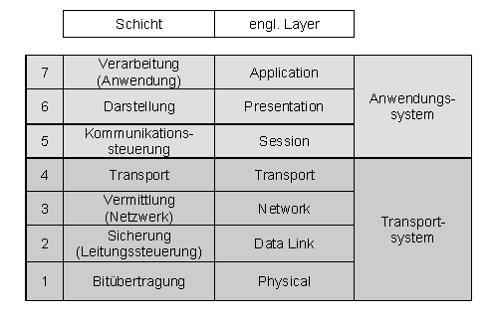Abbildung 1: OSI-Schichten (nach ISO 7498)
Und nun ein direktes Zitat:
RTP represents a new style of protocol following the principles of application level framing and integrated layer processing proposed by Clark and Tennenhouse [...]. That is, RTP is intended to be malleable to provide the information required by a particular application and will often be integrated into the application processing rather than being implemented as a separate layer. [RFC3550, S. 4f.]
Profil

- Gegenüberstellung RTP-RFC und RTP-API
RTP-RFC | RTP-API
RTP-Sessions
... | ...

- Abonnieren der RTPEvents
RtpEvents.RtpParticipantAdded += new RtpEvents.RtpParticipantAddedEventHandler(RtpParticipantAdded);
Anhang
Literaturverzeichnis
SHNEIDERMAN87 Shneiderman, Ben: Direct manipulation: A step beyond programming languages; in: Human-computer interaction: a multidisciplinary approach; Morgan Kaufmann Publishers Inc., San Francisco 1987, Seite 461-467
WINDOWS02 Microsoft: Windows XP – Guidelines for Applications; http://www.microsoft.com/whdc/System/platform/ pcdesign/XPguidelines.mspx, Abrufdatum: 15.5.2007
Abbildungsverzeichnis

Abbildung 1: OSI-Schichten (nach ISO 7498) 4
Tabellenverzeichnis

Tabelle 1: Gegenüberstellung RTP-RFC und RTP-API 3
Codeverzeichnis
Code I: Abonnieren der RTPEvents 5
Glossar

CSV Comma Separated Value: Ein ASCII-Dateiformat, bei dem einzelne Werte einer Datenbankreihe durch ein bestimmtes Zeichen (zumeist ein Komma) von einander getrennt werden. Die Trennung der einzelnen Datenreihen geschieht über einen Zeilenumbruch.
ISO International Organization for Standardization: Eine Standardisierungsorganisation.
Eigenständigkeitserklärung
Ich versichere hiermit, dass ich die vorliegende Studienarbeit mit dem Thema:

Titel der Arbeit

selbstständig verfasst und keine anderen als die angegebenen Hilfsmittel benutzt habe. Die Stellen, die anderen Werken dem Wortlaut oder dem Sinn nach entnommen wurden, habe ich in jedem einzelnen Fall durch die Angabe der Quelle, auch der benutzten Sekundärliteratur, als Entlehnung kenntlich gemacht.

Cottbus, den Datum

Max Mustermann

